Участник выставки:
Речапова Гузалия Камиловна
Воспитатель, первой квалификационной категории
Структурное подразделение МАОУ Чикчинской СОШ им.Якина
Тюменский район, село Чикча

Краткая аннотация методического пособия
Дидактическая игра «Космическая станция»
Возрастная направленность: разработана для детей 4-7 лет (дошкольный возраст)

«Скажи мне, и я забуду, научи меня, и я запомню, вовлеки меня, и я узнаю» (Бенджамин Франклин)
Сегодня, во времена космических ракет, спутников и луноходов, нам есть что рассказать своим детям. Однако масштабы Вселенной трудно представить даже взрослому человеку. Осталось придумать, как интересно рассказать ребенку о космосе и познакомить его с основами астрономии.
Дошкольники часто задают взрослым вопросы, на которые не могут найти самостоятельно ответы: «Почему солнце такое яркое?», «Почему луна может быть круглой и в форме полумесяца?» «Почему на небе звёзды?», «Почему наступает ночь?» и т. д.
И если педагогу удастся очаровать детское воображение, возможно, ребенок не только заинтересуется астрономией, но и полюбит эту науку.
Впервые рассказывая ребенку о космосе, подумайте о том, что может быть, будучи уже взрослым человеком, посмотрев на звезды, он вспомнит ваши занятия и улыбнется.
Для работы по данной теме мною было изготовлено методическое пособие «Космическая станция»
Цели: формирование целостной картины мира и представлений о космосе, о профессии космонавт, о планетах солнечной системы.
Задачи:
- развивать познавательный интерес детей;
- познакомить детей с историей возникновения праздника «день космонавтики»;
- активизировать словарь: космос, космонавт, планета, ракета, астероид;
- развивать фантазию, воображение, мышление.
Методическое пособие изготовлено из подручных материалов: коробки, обклеенной самоклеящейся цветной бумагой. Над крышкой коробки мы зацепили леской белый пластиковый шарик, имитирующий Луну. В одной из передних сторон коробки) мы сделали еще одно отверстие, чтобы закрепить маленький фонарик сфокусированным светом. Внутри коробку покрасили в черный цвет, чтобы убедиться, что, глядя через каждое из отверстий, можно разглядеть четыре фазы Луны.
Дети с восторгом рассматривают на небе Луну. Этот спутник Земли может стать интересным объектом изучения. Ведь Луна такая разная и постоянно меняется от едва заметного «серпика» до круглой яркой красавицы. Чтобы объяснить ребенку причину этих перемен, провели эксперимент с коробкой, которая позволила нам увидеть вживую магию ее фаз. Вот мы и узнали секрет Луны. Раз она не светит, то мы видим только ту ее часть, которая освещена солнцем. В разное время Солнце по – разному освещает Луну. Поэтому нам кажется, что ее форма меняется. А на самом деле она не меняет своей формы.

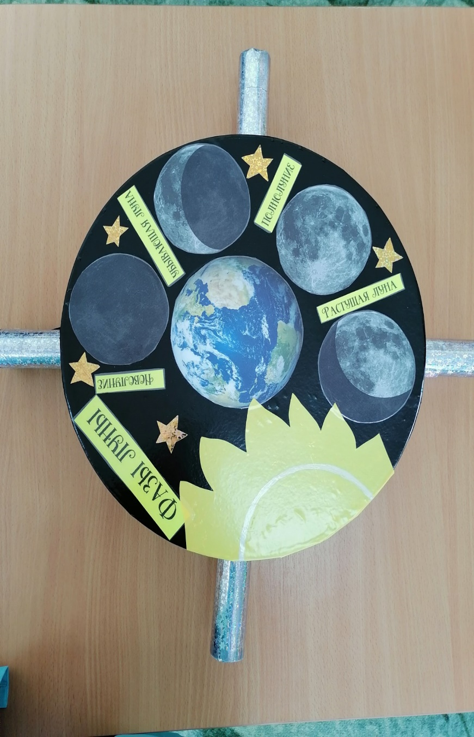

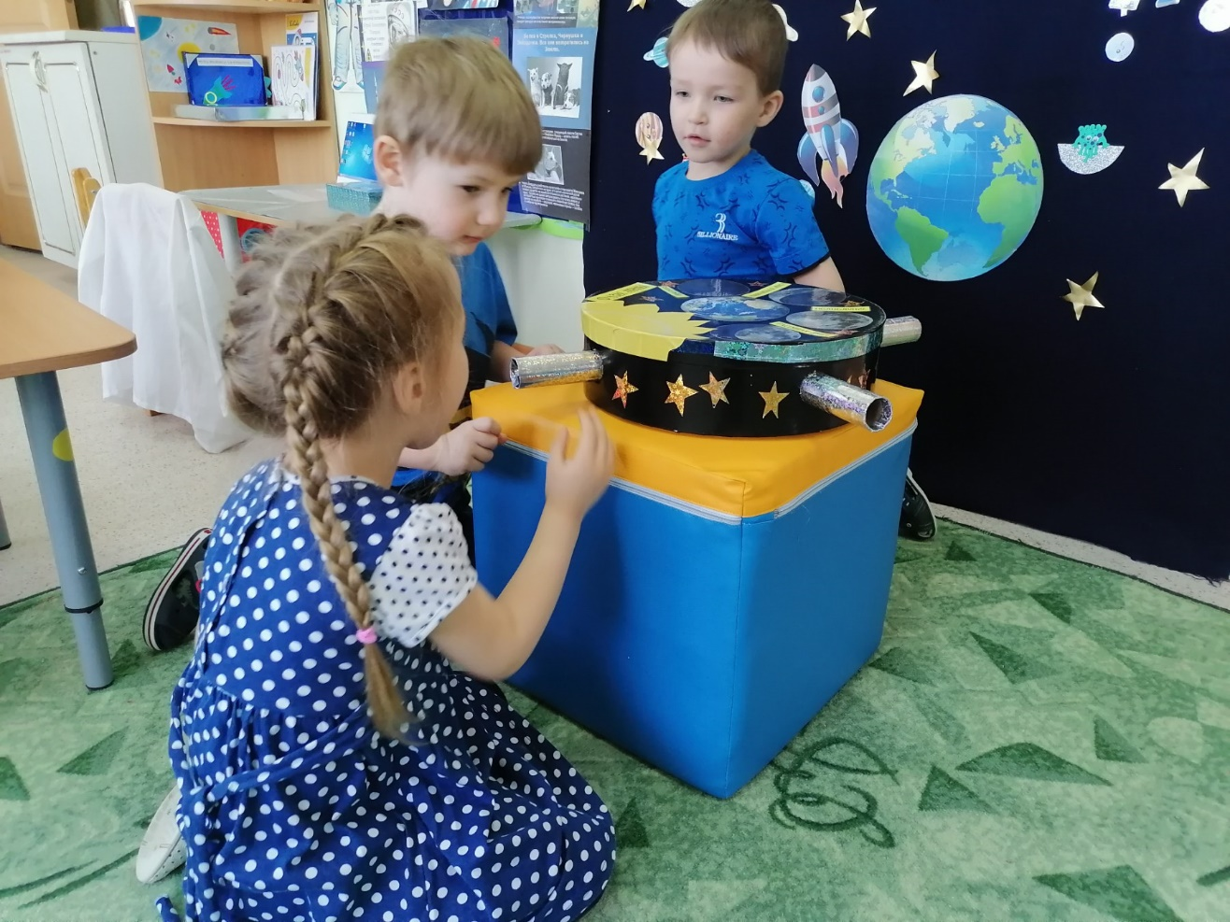
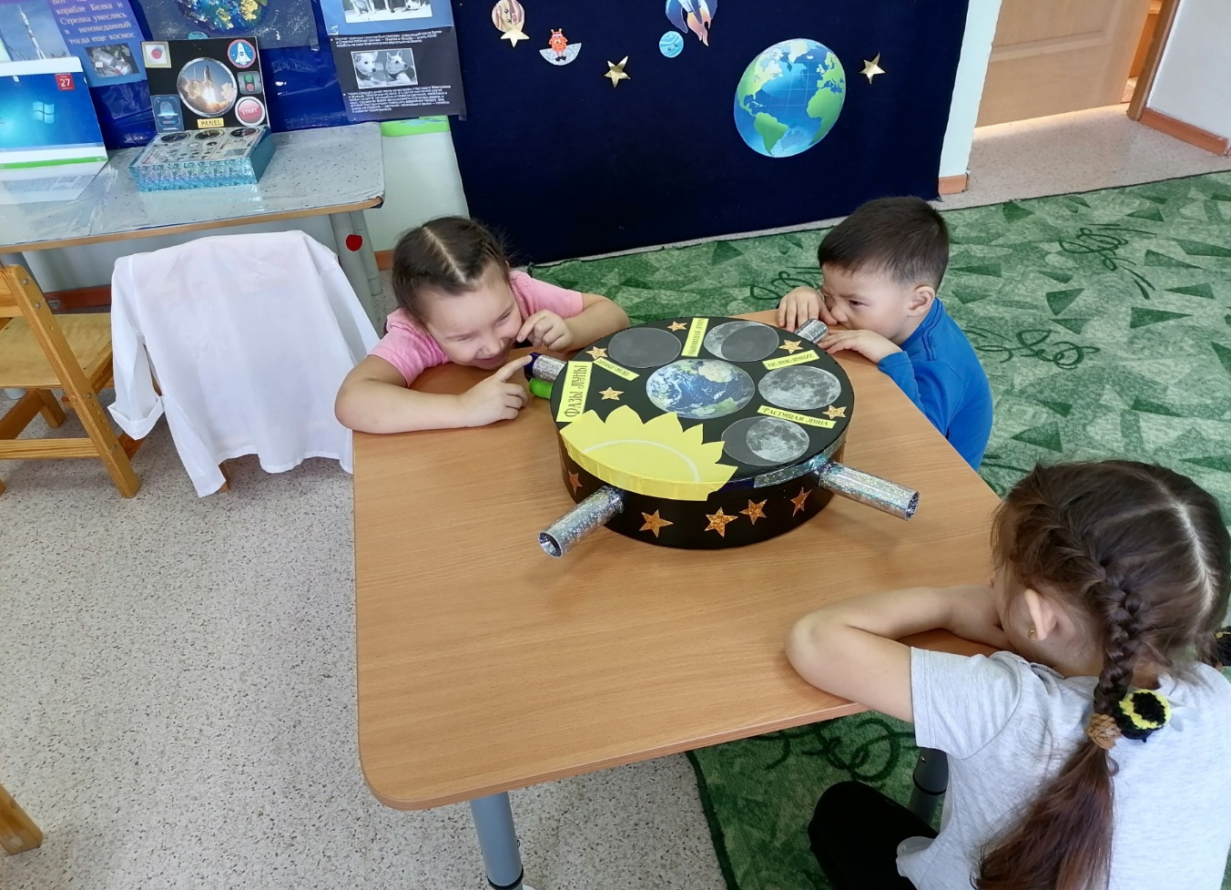

Вид из трубки 1) 2) 3)4)
1.
2.

3.
4.

«Космическая коробка»
Один из экспонатов, который больше всего понравился моим детям. Этот экспонат похож на перчаточный ящик, который космонавты и ученые используют для изучения предметов, которые могут быть вредны для человека при непосредственном обращении или предметов, которые могут быть повреждены при непосредственном прикосновении человеческих рук. Я хотела дать своим детям лучшее представление о ящике и его роли в научных исследованиях. Поэтому изготовила свою космическую коробку. В нее можно сложить конструктор Лего, и попросить детей попробовать в перчатках собрать детали конструктора.
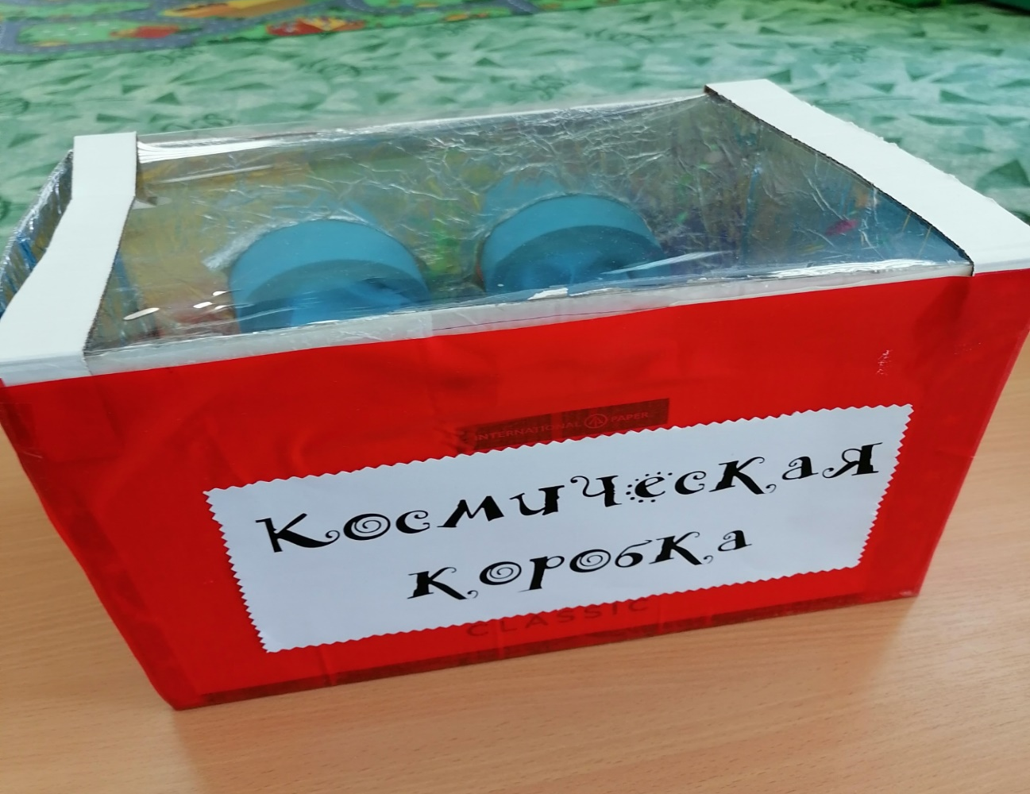
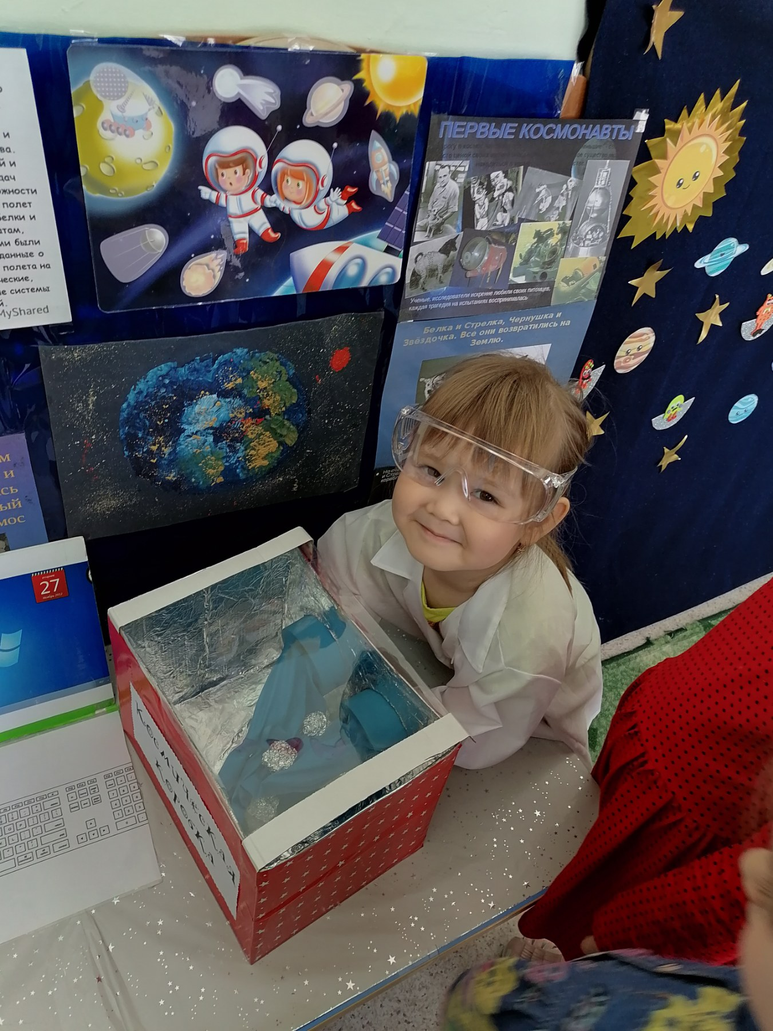
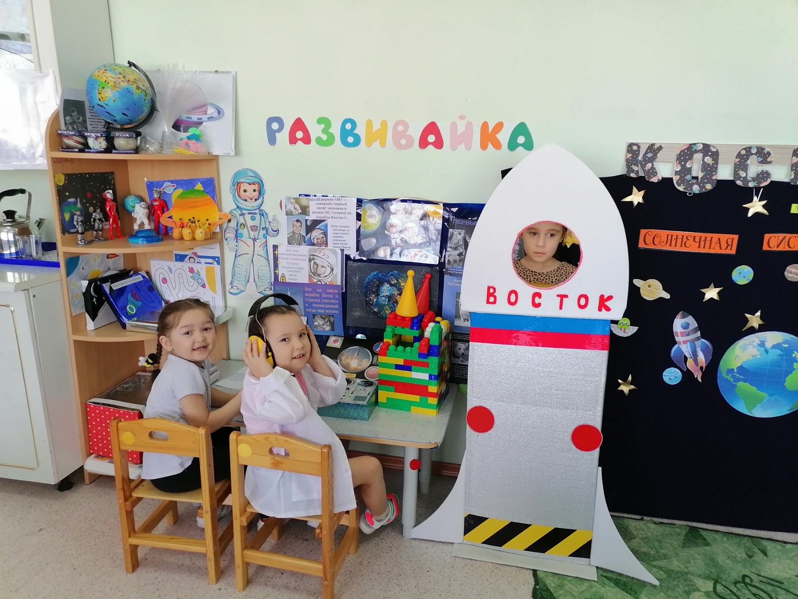
60 лет назад началась космическая эпоха. Покорение космоса – одна из тех страниц истории нашей страны, которыми мы безоговорочно можем гордиться. Рассказать об этом ребенку никогда не рано. Тема эта безгранична и великолепна, потому что дает пищу детской фантазии, развивает нестандартность мышления, стимулирует познавательный интерес и желание постоянно узнавать что-то новое. В любом случае, ребенку будет интересно узнать о том, что прячется за облаками. О Луне, о Солнце и звездах, о космических кораблях и ракетах, о Гагарине и Королеве.
Творческих успехов, коллеги!

